# 中山大学计算机学院数据库实验本科生实验报告

**课程名称:数据库实验 教学班级:2班 学号:21307174 姓名:刘俊杰**

## 实验目的

**学习用户自定义约束，并实践用户完整性，利用短语NOT NULL, UNIQUE, CHECK保证用户定义完整性。**

1. **练习**

**以下练习均在worker表上进行（请按照示例中worker建表）**

**按照示例中worker建表**

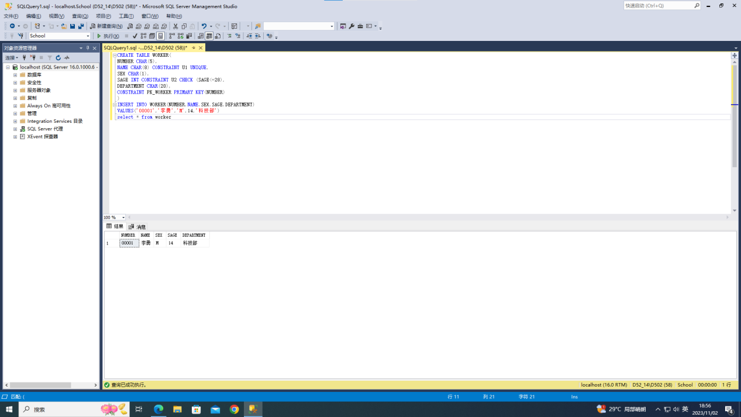

**查看约束**

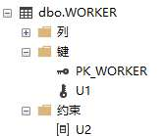

**删除约束U2，并插入数据**

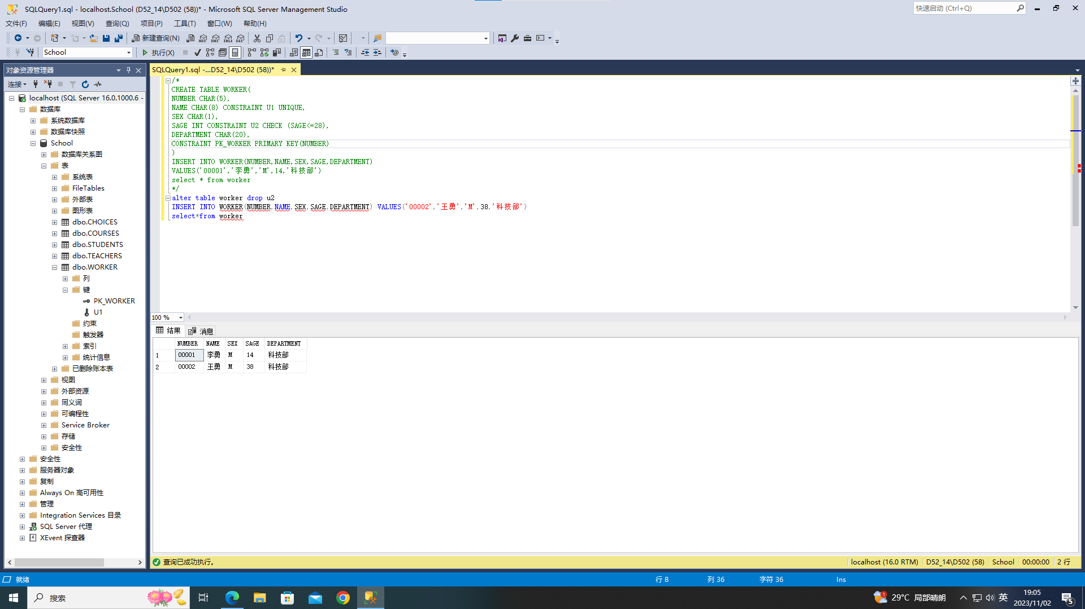

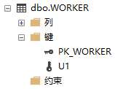

**(1)加入约束U3，令sage值大于等于0。**

**加入约束U3**

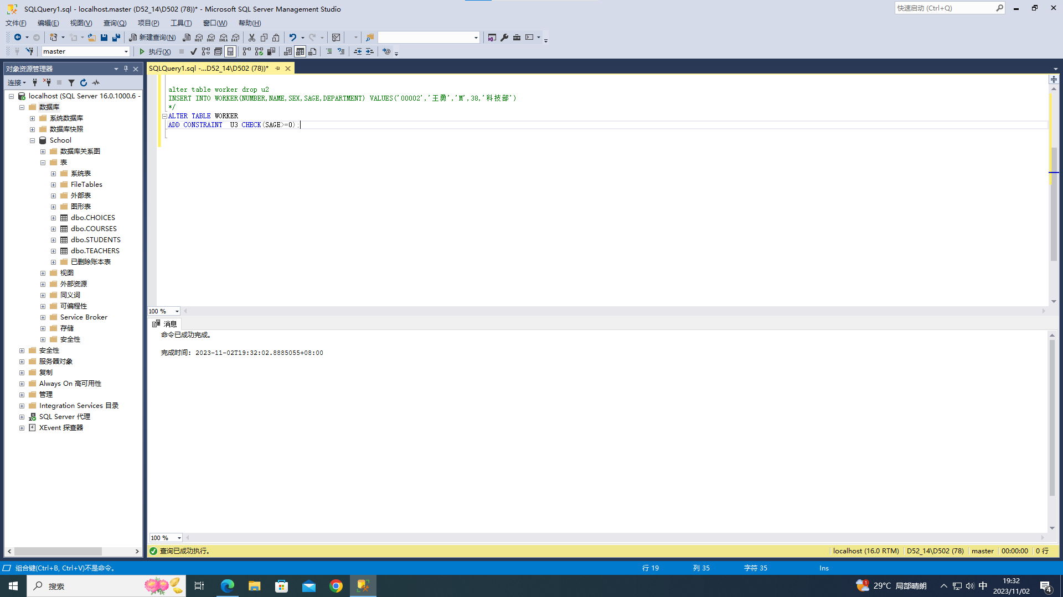

**查看约束**

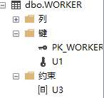

**(2)演示插入违反约束U3的记录。**

**违反约束U3的记录,sage=-1**

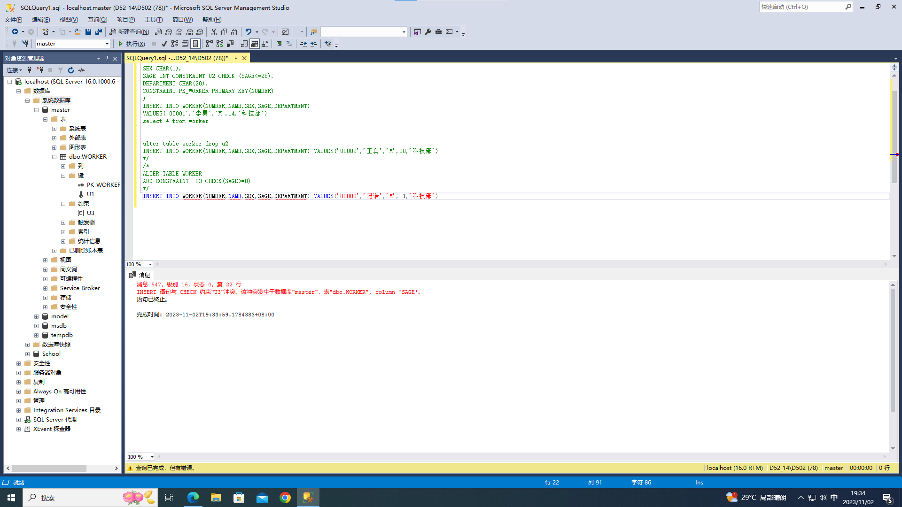

**发现与约束U3冲突，插入不了**

**(3)演示插入不违反约束U3的记录。**

**插入不违反约束U3的记录sage=1**

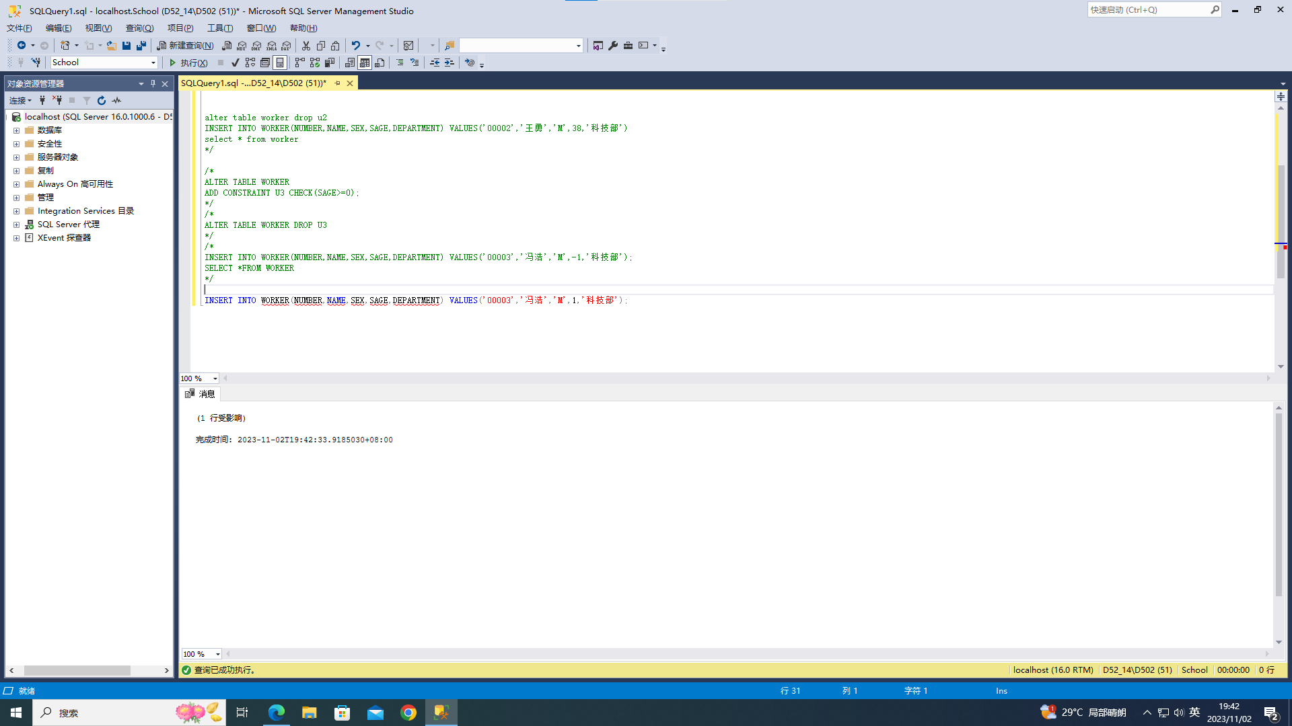

**插入成功**

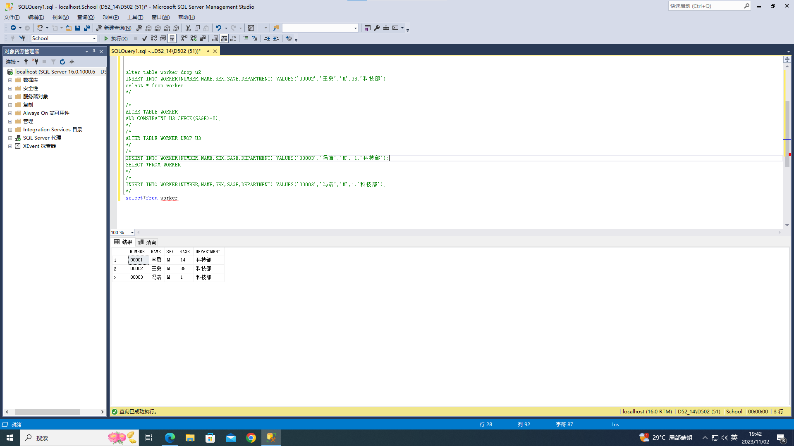

**(4)加入约束U4，令sage值<0，观察执行是否成功，分析原因。**

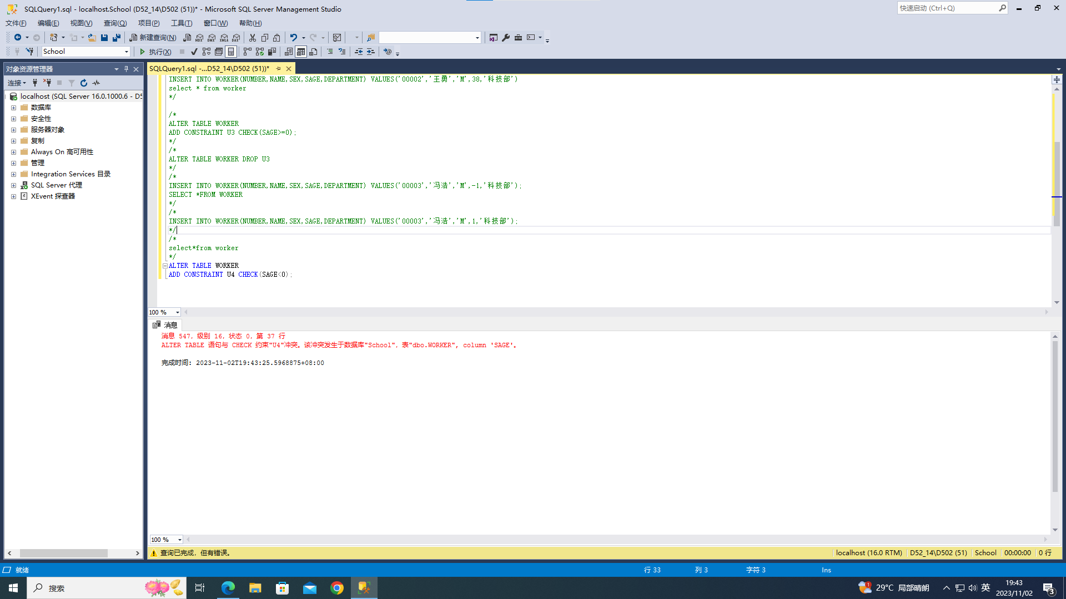

**执行不成功，因为约束U4和U3冲突**

**(5)加入规则R2，确保插入的记录的sage值在1到100之间，并绑定到sage属性。**

**加入规则RULE_SAGE并绑定到sage属性。**

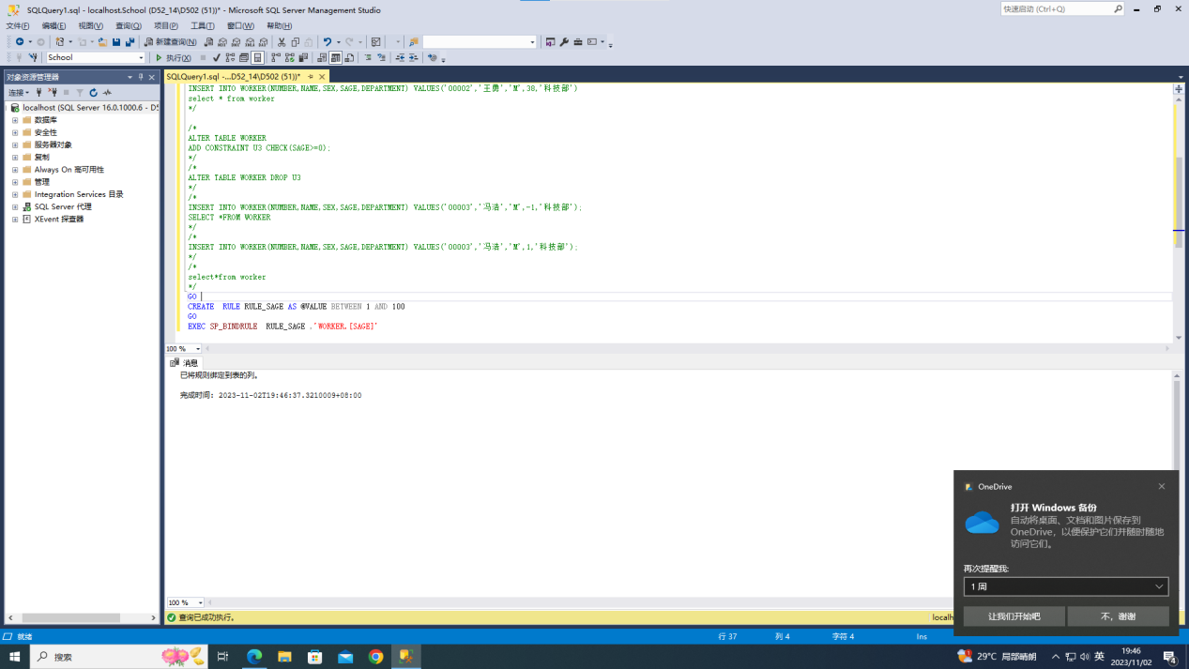

**(6)演示插入违反R2的记录。**

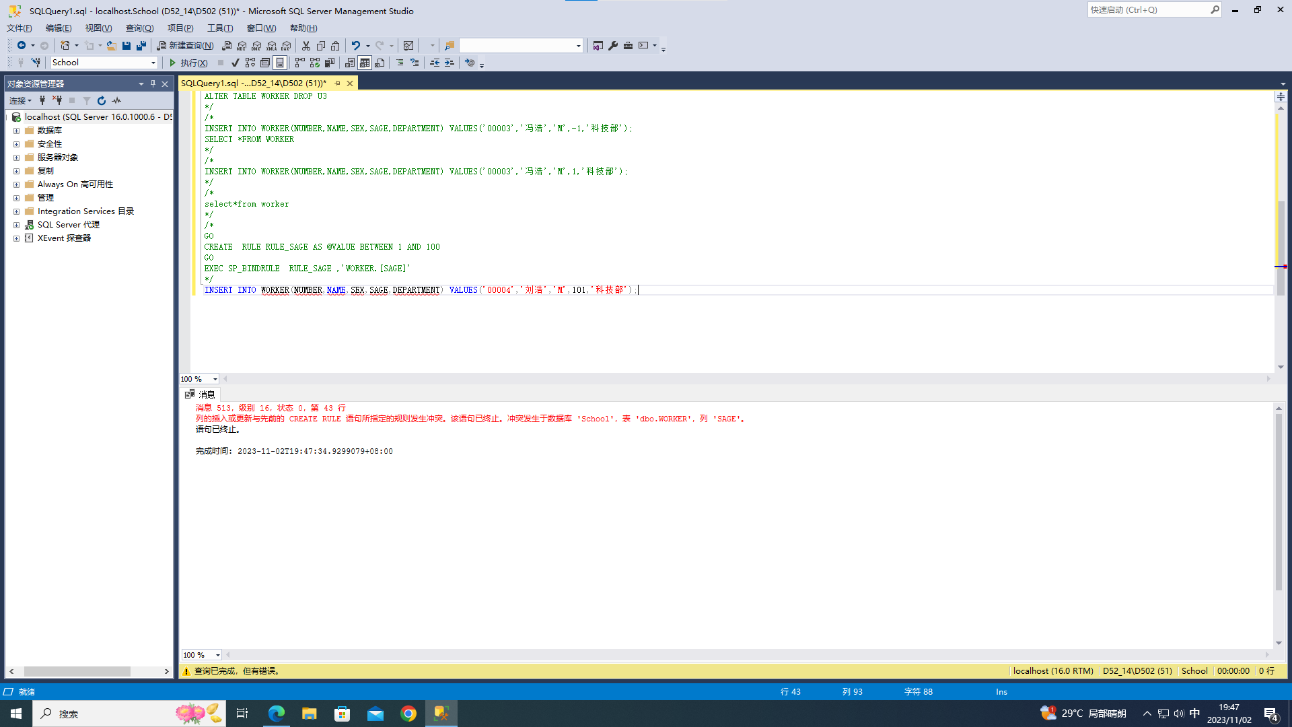

**插入违反R2的记录，显示插入失败**

**(7)解除规则R2的绑定，并重复(6)的操作。**

**解除规则RULE_SAGE的绑定**

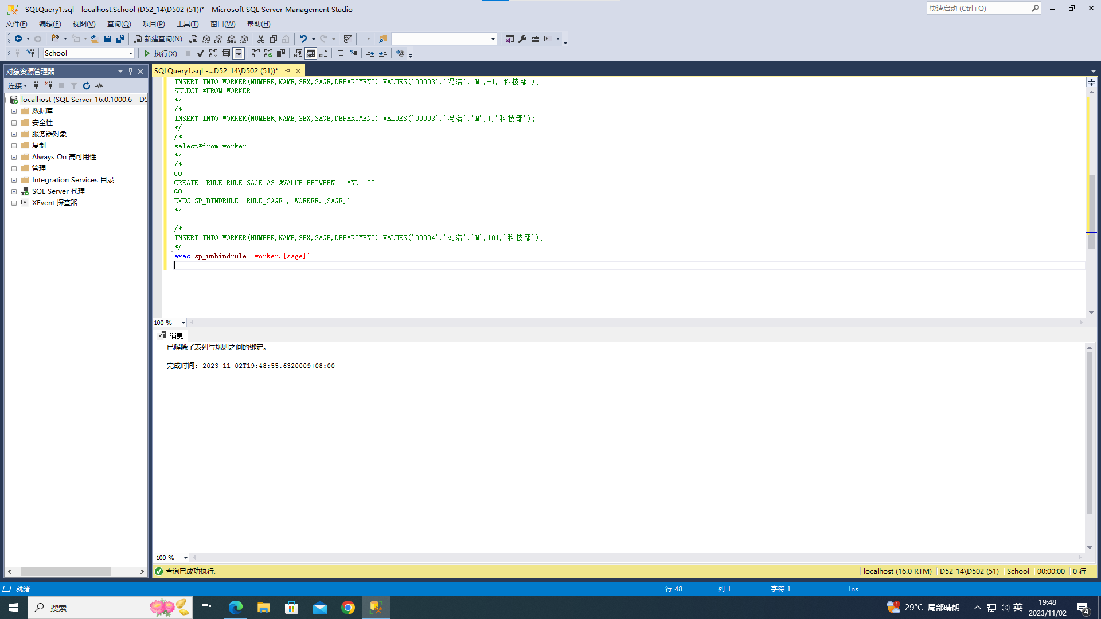

**插入数据成功**

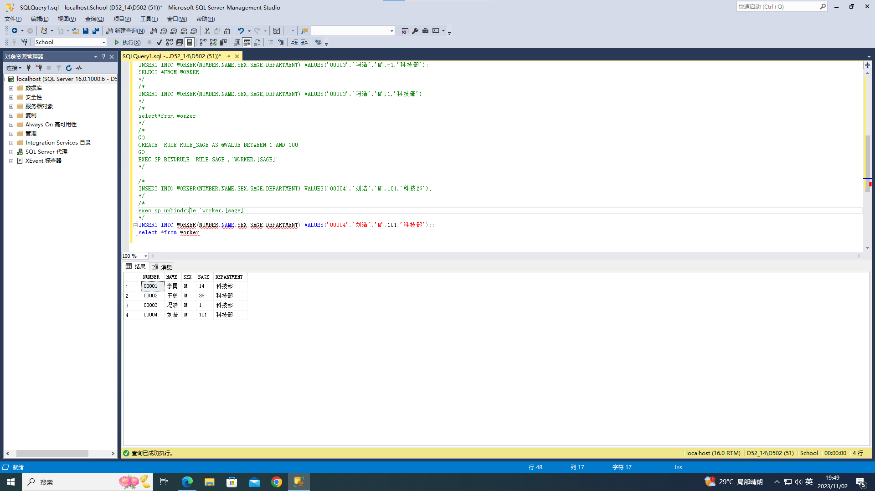

**(8)已知示例三中已插入sage为38的记录，那么加入规则R3，令sage大于50。观察加入规则R3的操作是否能成功。**

**加入规则R3的操作能成功**

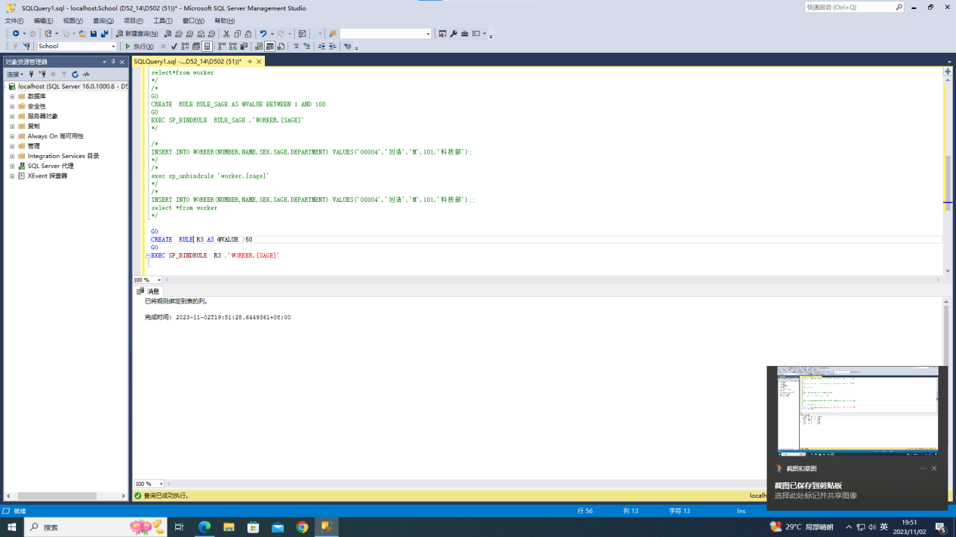

**尝试插入违反R3的数据，发现插入失败**

